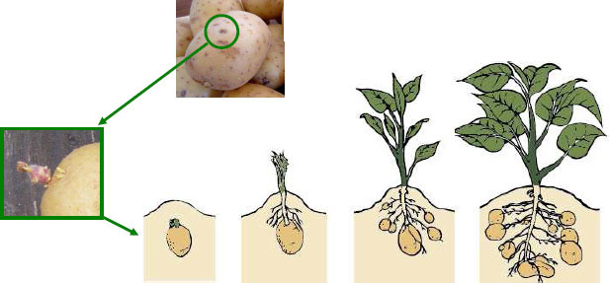
La pomme de terre
Je vais vous parler de la pomme de terre. Voici comment ce légume pousse étape par étape.

La pomme de terre germe
La pomme de terre est couverte de bosses et de troues que nous appellons des «yeux». Le germe sort des troues.

Le germe grandit

À l’intérieur de la pomme de terre, il y a la fécule. C’est la nourriture pour le germe. Le germe se fait des réserves. Après une quinze de jours, le germe se développe et il se couvre de petites feuilles.

Les feuilles s’ouvrent sur le plant de pomme terre
Le germe sort de terre après quelques jours. Des petites racines commencent à pousser. Les feuilles s’ouvrent.

La plante a des racines
Il y a plein de racines qui poussent grosses comme des petits poils. Il va chercher l’eau et la nourriture sous la terre.

Une petite pomme de terre se forme
La petite pomme de terre qui se forme s’apelle tubercule. La tubercule est grosse comme un bout d’allumette.

La pomme de terre est mûre
Au bout de douze semaines, on peut commencer à manger la pomme de terre.

Danish

